月 星 家 居

物
业
基
本
要
求
（重庆南川月星家居广场）

重庆南川月星家居广场是以国际家居、家饰、建材展销,以家居生活休闲体验为一体的商业综合体。由重庆新申佳实业有限公司投资建设，现根据月星家居第三代门店要求列出如下物业设计要点：
一、建筑设计要点
- 户外交通与市政道路应提供二个以上人行出入口，一个以上汽车出入口，且建筑物四周应设置消防环通路；
- 主入口前应设置较大的前广场，并按规划要求配置充足的停车位，以满足消费者的停车需求；广场绿化应采用灌木，避免栽种大量乔木；广场上应设置5根约12.5米高的不锈钢旗杆、旗台。
- 建筑结构柱距在8米以上。防火分区及消防疏散通道在不违背消防法规的前提下尽可能最优化，增加商铺可用面积；防火墙应结合铺位分隔设置，不能设置在走道正面，如穿过走道，必须用防火卷帘替代。
- 确保首层及最高层公共走道装修完成面最低标高不小于3米，其余楼层不小于2.9米，商铺区域装修完成面净高为3米。
- 卢浮宫中庭共享空间要求在设计总高基础上再拔高2-3米，并且为部分采光顶，一般采用型钢结构。
- 楼层荷载为≥350KG/平方；
- 商场一层墙面除出入口和疏散出口外应该为镀膜玻璃橱窗，其余楼层墙面除排烟窗、救援窗、新风口外均为实墙，并应预留足够的广告位，既能增强商业氛围又能产生一定的收益。

- 外立面风格应采用新古典建筑风格（可参考以下图片）。
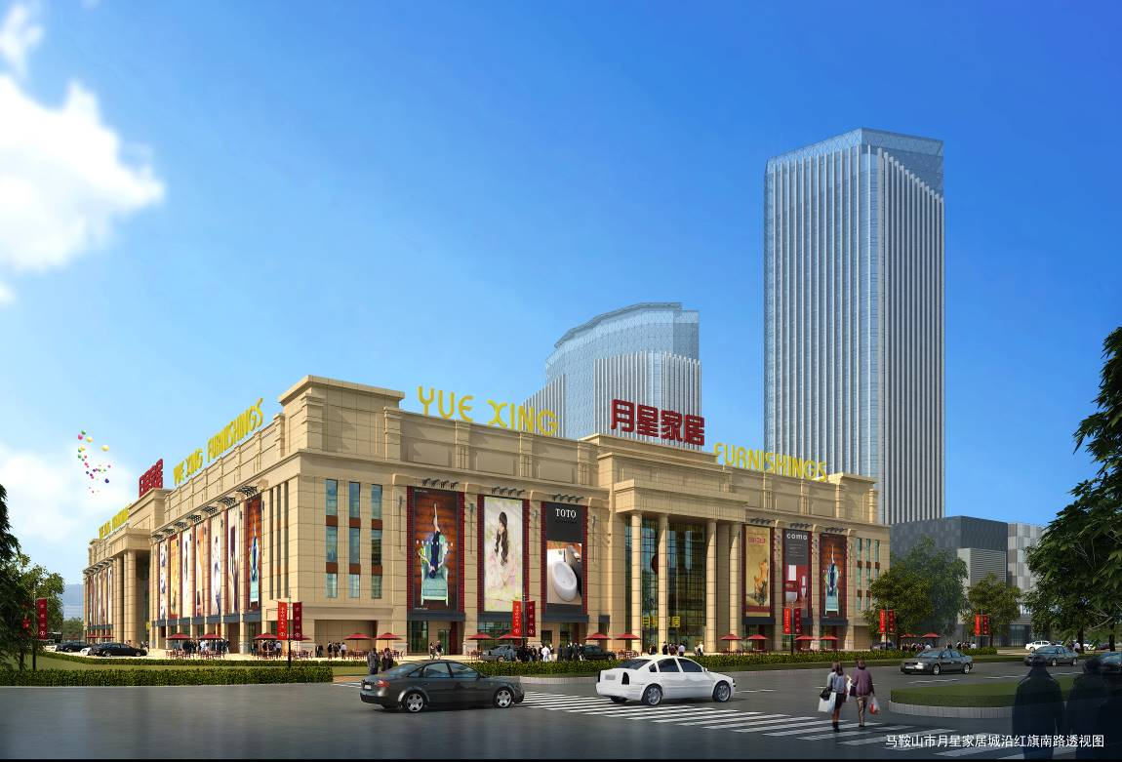
外立面建筑效果图（一）
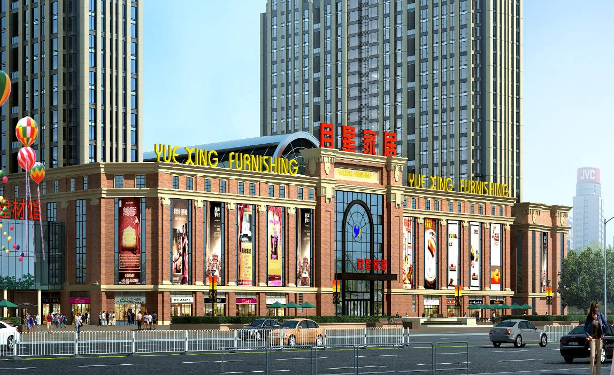
外立面建筑效果图（二）
二、室内设计部分
- 平面动线按月星商业布局设置，标准通道为3.6米，主要通道可为4.2米，主入口不少于8米净宽。
- 室内交通主要节点部分设置共享空间，在共享空间设置自动扶梯和全观光电梯,观光电梯钢架用乳白色氟碳漆装饰，钢架外不需安装玻璃。
- 栏杆玻璃应采用夹胶钢化玻璃，玻璃上的图案由月星家居总部提供；
- 应根据建筑平面及运营需要在首层设置总服务台，其它楼层设置收银台。
- 每层卫生间附近应设置清洁间，首层应设置残疾人卫生间。
- 根据月星家居特色要求，顶层按欧式家具馆风格设计，其它楼层根据业态和品类的不同设计风格有所差异。（可参考以下图片）。
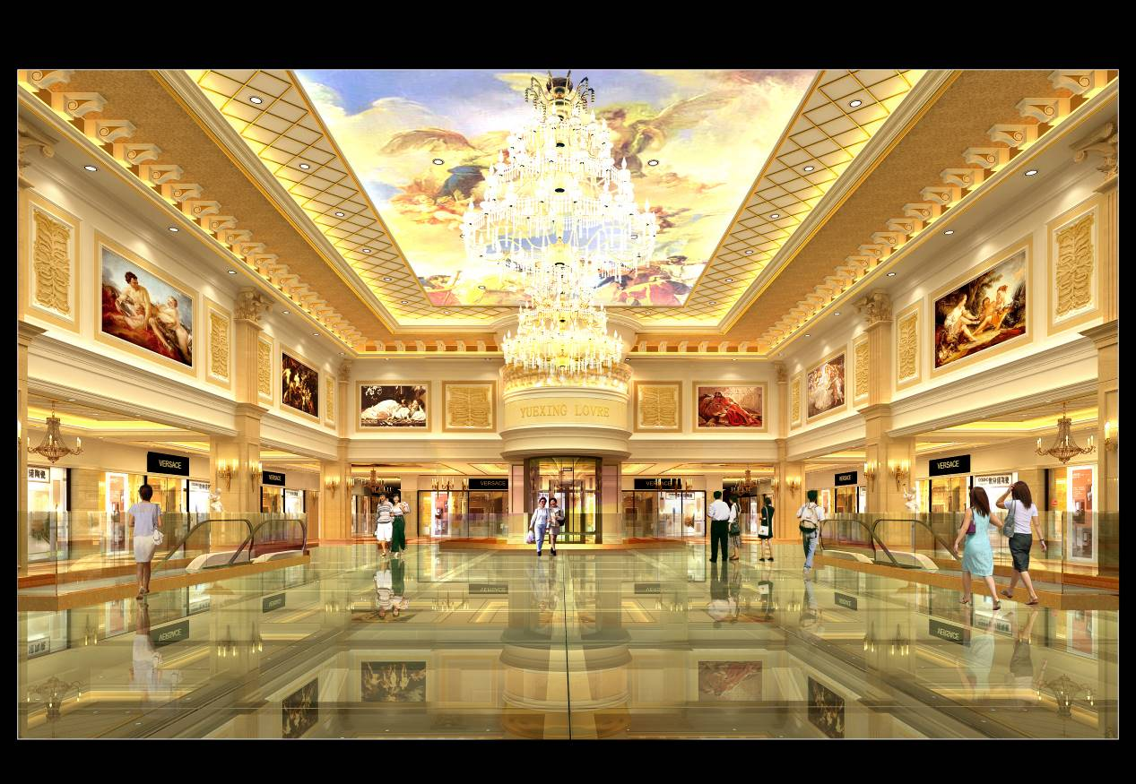
卢浮宫效果图
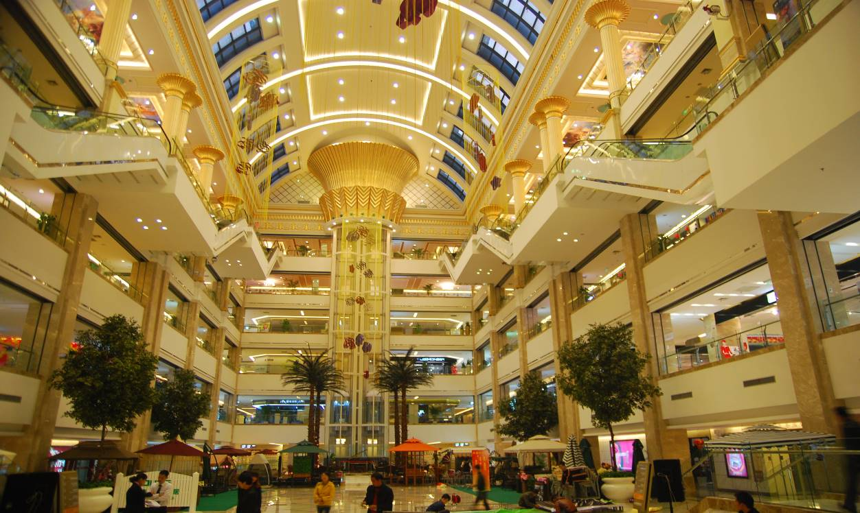
中庭共享空间效果图
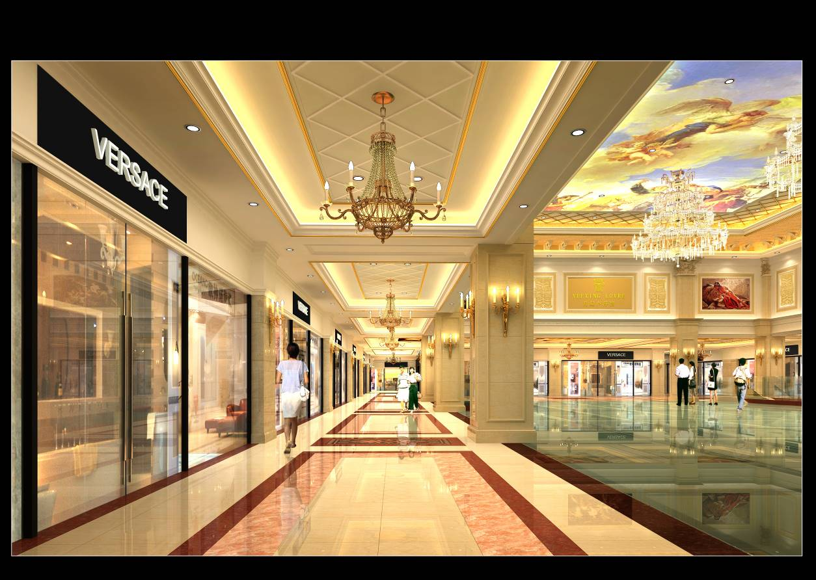
走廊效果图（一）
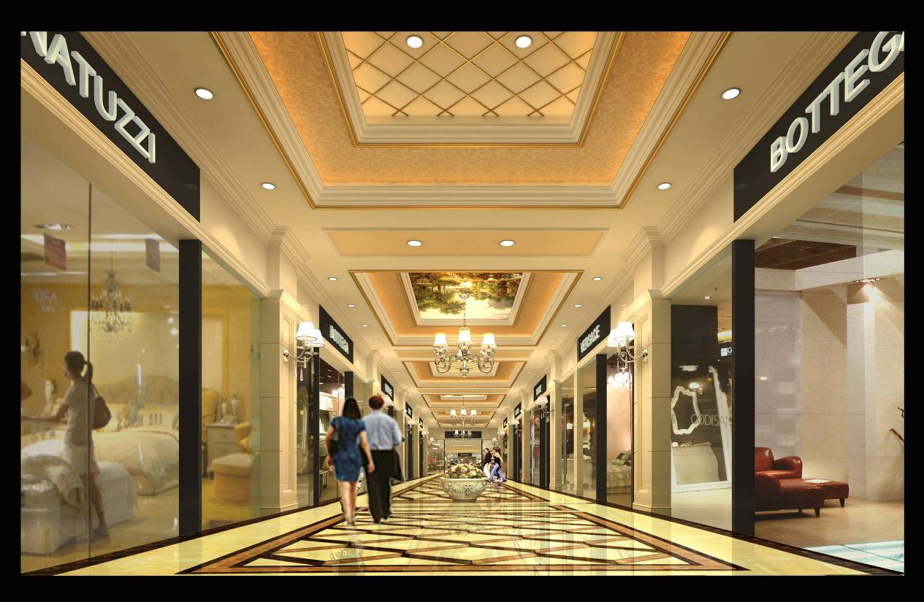
走廊效果图（二）
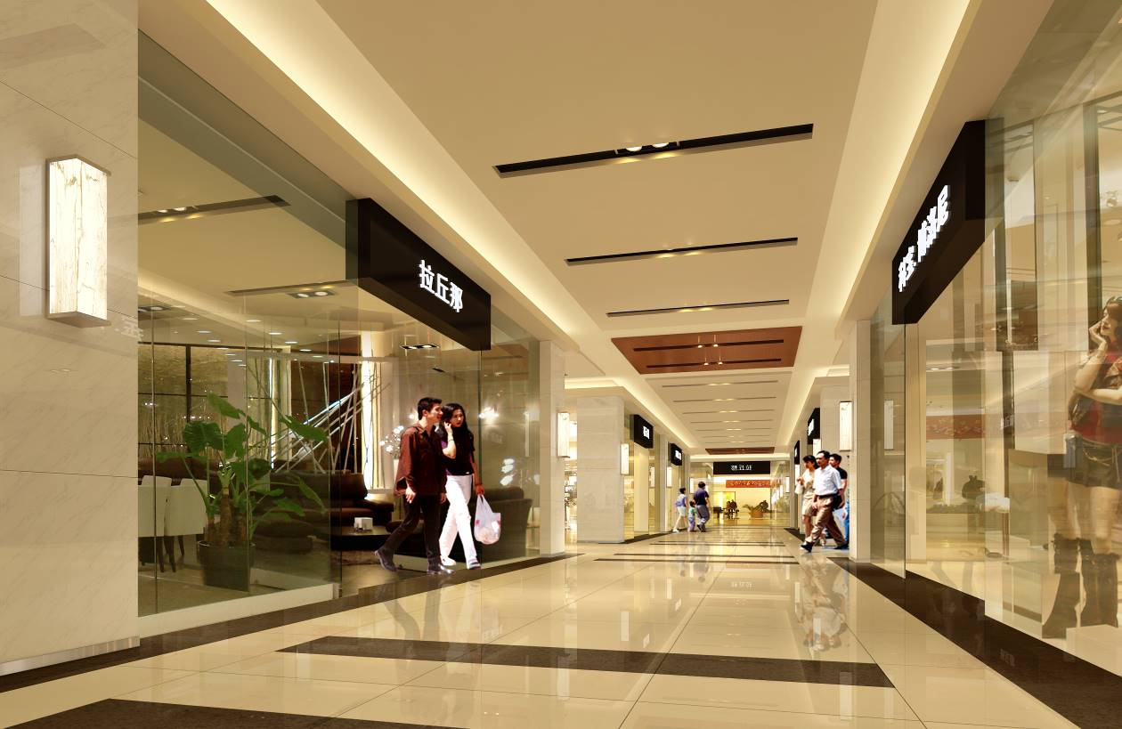
走廊效果图（三）
三、机电及设备配置要求
- 二路独立水源供水，供水口径应能保证消防用水、生活及设备用水；
- 二路独立电源供电设计，用电负荷为80W/平方米，包括商场内全部用电设备负荷,铺位电源按45W/平方米预留；
- 夏季室内气温26±2摄氏度，冬季室内气温18~20摄氏度，新风量不低于总风量的10%，必须采用全风系统中央空调，回风口不能设置在铺位内；
- 电话和网络进线按照每200平方米一门的标准申请进户总量，并将所有电话合并成一个虚拟网，根据商铺分隔线缆引至铺位内，终端盒安装在最近的结构柱上方3.2米高的位置；
- 城市管道煤气或天然气的供应，需满足采暖、餐饮及员工食堂等用气需要；
- 雨污水排放应符合市政环保卫生相关管理部门要求；
- 按月星家居商业布局要求，需在各中庭设置全景观光电梯, 电梯轿厢内应设置监控探头，紧急对讲设施。自动扶梯最大倾斜角为30度，梯级宽度不小于800mm,所有电梯需配置变频器；
- 观光电梯外侧须设计、安装水幕；
- 各楼层用电应按照消防防火分区设置分配电间，电度表应集中安装在楼层配电房，应采用智能卡式预付费电度表。根据商铺分隔电缆引至铺位内，终端盒安装在最近的结构柱上方3.2米高的位置；
- 喷淋头安装要考虑吊顶标高和分隔墙的位置，消火栓必须安装在走道边，并面向走道。
- 要求安装室内移动通讯信号覆盖；
- 防盗监控按商场动线设置，室外广场、停车场、室内出入口、 收银台、主要交叉节点均应配置；
- 背景音乐广播主机及播音台单独设置于一层总服务台附近，与消防广播系统可共用末端设备喇叭（要求选用质量好的喇叭）。室外广场在主入口一层外墙立面设置若干功率为60W的室外音箱；
- 公共区域走道照明应选用LED灯具，光源色温3000K左右（暖黄色）；
- 室外广告位投光灯选用金卤灯，光源色温3000K左右(暖黄色)；
- 室内中庭共享空间须设置电动葫芦(150KG)，数量根据面积大小布置；
- 总服务台预留敷设超五类双绞线4路，各楼层收银台预留敷设超五类双绞线2路，服务台、收银台插座电源须从应急回路引来；
- 要求设置两台货梯，货梯载重为3T，轿厢净尺寸不小于2400*2400*2400。
- 在运营期间人员可能需要登上公共走道吊顶维修，因此主龙骨规格需60mm以上，其它区域主龙骨规格可以使用50mm。
- 其它未尽事宜，按商业建筑设计规范设计。
四、办公区、食堂
根据商业管理要求合理设置办公区域及员工食堂，面积各为300平方米左右（提供规划平面图）。
五、招商中心
在招商发布会前，应提供紧靠项目沿街面300平方米左右的招商中心（提供规划平面图）。

六、店招设置
- 月星家居店招主要由司标“”、中文“”、英文“” 组成。色系为企业标准色，由于字库中无此字体，店招方案由月星家居集团总部提供设计方案；
- 店招设计主要分两部分，商场主店招和入口店招，主店招位于建筑物顶部，女儿墙上方，原则上为建筑物最高位置；入口店招位置为商场主次入口雨棚上方；
- 店招主要用材为LED发光源和亚克力板，具体尺寸根据建筑物体量设计。
参考值为：司标1.5M*1.5M~5M*5M，中文4M*4M~6M*6M，英文1.3M~2.5M

月星家居集团
西部战区工程物管部

